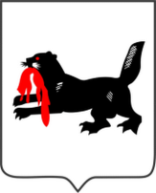 | 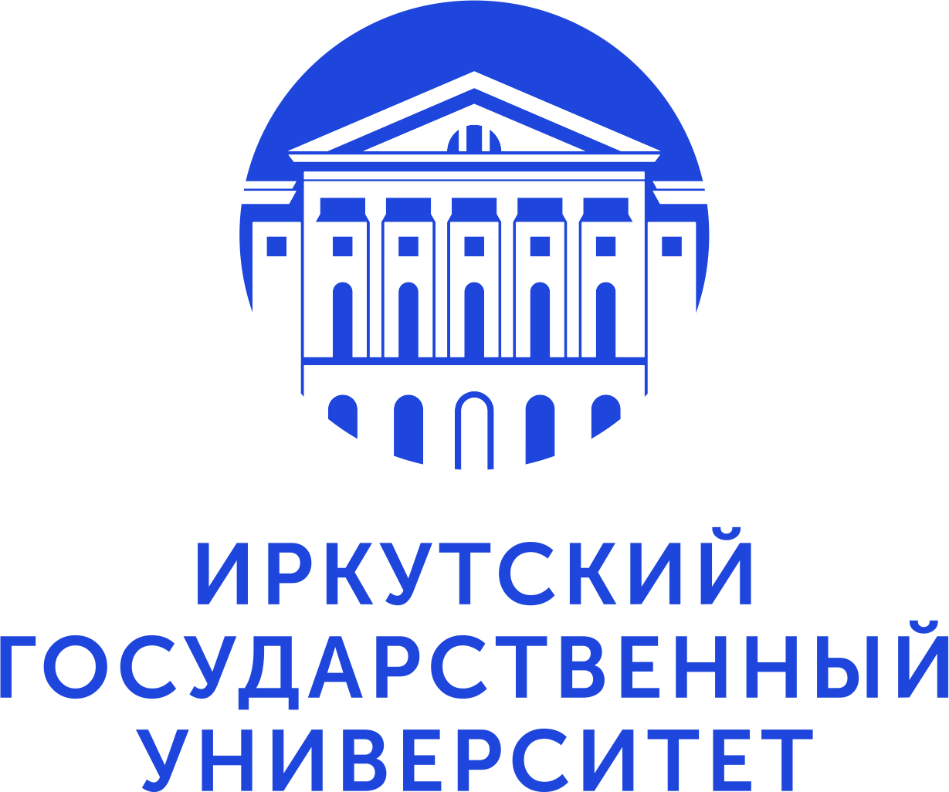 | 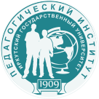 | 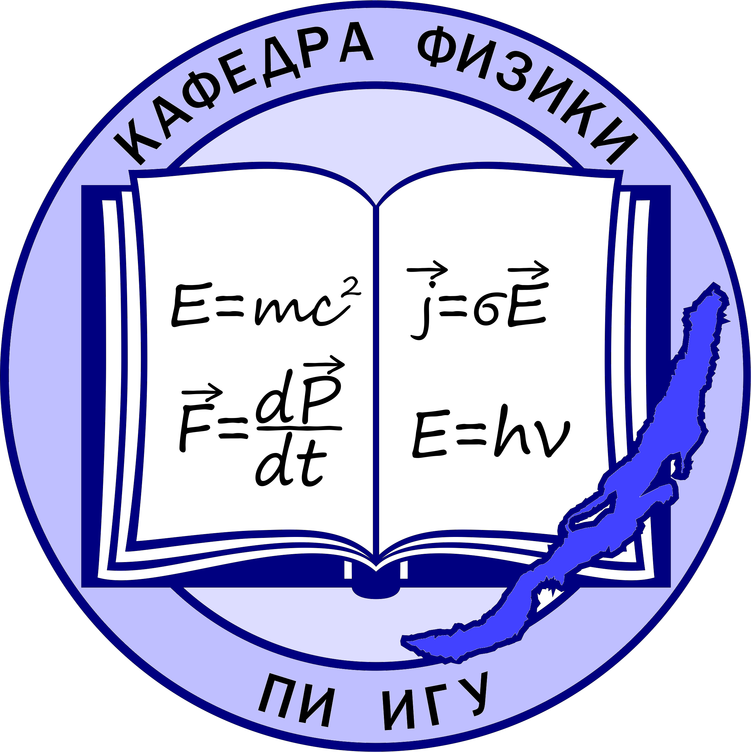

ИНФОРМАЦИОННОЕ ПИСЬМО

Уважаемые коллеги!
Приглашаем Вас принять участие в
XXI Всероссийской научно-практической конференции
«Обучение физике и астрономии в общем и профессиональном образовании» http://icpae.isu.ru

Конференция будет проходить 29 марта и 30 марта 2023 года в очном формате с возможностью дистанционного участия (видеоконференцсвязь).
Организатор конференции – кафедра физики Педагогического института ИГУ при поддержке Министерства образования Иркутской области и
Департамента образования комитета по социальной политике и культуре администрации г. Иркутска.

К работе в конференции приглашаются сотрудники организаций профессионального образования, учителя общеобразовательных учреждений, специалисты дополнительного образования, обучающиеся педагогических направлений подготовки, а также все заинтересованные специалисты.
В рамках конференции будут представлены доклады, проведены интерактивные мероприятия по актуальным вопросам обучения физике, астрономии и смежным дисциплинам.

Планируемая программа конференции

29 марта
Открытие конференции

Круглый стол с ведущими специалистами Иркутской области «Актуальные вопросы обучения физике, физико-техническим дисциплинам и астрономии»

Мастер-класс «Применение стандартизированных критериев в оценочных процедурах по физике»

30 марта
Доклады участников конференции и их обсуждение в рамках работы секций:

- Цифровая образовательная среда;
- Организация образовательного процесса по физике и астрономии;
- Организация образовательного процесса по физико-техническим дисциплинам;
- Оценочные процедуры в общем и профессиональном образовании;
- Учебный физический эксперимент.
Закрытие конференции

В программу могут быть внесены изменения и дополнения.
По результатам работы конференции будет издан электронный сборник научных трудов с присвоением международного индекса ISBN и размещением в системе РИНЦ.
Желающим принять участие в конференции необходимо до 25 марта 2023 года (включительно) заполнить регистрационную карту участника на сайте http://icpae.isu.ru. Копию квитанции об оплате участия необходимо отправить по электронной почте icpae@mail.ru в срок до 28 марта 2023 года (включительно). Желающие опубликовать свою работу в сборнике трудов прикрепляют ее в электронном виде при регистрации.

Формы участия в конференции:
- Очная (выступление с устными докладами, участие в обсуждении докладов, публикация докладов в сборнике трудов, возможно участие во всех мероприятиях конференции в синхронном режиме с использованием системы видеоконференцсвязи);
- Заочная (публикация докладов в сборнике трудов).
Участники конференции получают сертификаты в электронном виде.
Оплата участия в конференции, вне зависимости от формы участия, составляет 750 рублей (с учетом НДС).

Требования к оформлению публикаций и другая актуальная информация на сайте конференции http://icpae.isu.ru и на странице кафедры физики в социальной сети VK http://vk.com/phys_pi_isu, а так же по QR-кодам ниже
